Je suis d’une taille médiocre, libre et bien proportionnée. J’ai le teint brun mais assez uni, le front élevé et d’une raisonnable grandeur, les yeux noirs, petits et enfoncés, et les sourcils noirs et épais, mais bien tournés. Je serais fort empêché à dire de quelle sorte j’ai le nez fait, car il n’est ni camus ni aquilin, ni gros, ni pointu, au moins à ce que je crois. Tout ce que je sais, c’est qu’il est plutôt grand que petit, et qu’il descend un peu trop bas. J’ai la bouche grande, et les lèvres assez rouges d’ordinaire, et ni bien ni mal taillées. J’ai les dents blanches, et passablement bien rangées. On m’a dit autrefois que j’avais un peu trop de menton : je viens de me tâter et de me regarder dans le miroir pour savoir ce qui en est, et je ne sais pas trop bien qu’en juger. Pour le tour du visage, je l’ai ou carré ou en ovale ; lequel des deux, il me serait fort difficile de le dire. J’ai les cheveux noirs, naturellement frisés, et avec cela assez épais et assez longs pour pouvoir prétendre en belle tête. J’ai quelque chose de chagrin et de fier dans la mine ; cela fait croire à la plupart des gens que je suis méprisant, quoique je ne le sois point du tout. J’ai l’action fort aisée, et même un peu trop, et jusques à faire beaucoup de gestes en parlant. Voilà naïvement comme je pense que je suis fait au-dehors, et l’on trouvera, je crois, que ce que je pense de moi là-dessus n’est pas fort éloigné de ce qui en est. J’en userai avec la même fidélité dans ce qui me reste à faire de mon portrait ; car je me suis assez étudié pour me bien connaître, et je ne manque ni d’assurance pour dire librement ce que je puis avoir de bonnes qualités, ni de sincérité pour avouer franchement ce que j’ai de défauts.
François de La Rochefoucauld - Recueil des portraits et éloges
Je suis d’une taille médiocre, libre et bien proportionnée. J’ai le teint brun mais assez uni, le front élevé et d’une raisonnable grandeur, les yeux noirs, petits et enfoncés, et les sourcils noirs et épais, mais bien tournés. Je serais fort empêché à dire de quelle sorte j’ai le nez fait, car il n’est ni camus ni aquilin, ni gros, ni pointu, au moins à ce que je crois. Tout ce que je sais, c’est qu’il est plutôt grand que petit, et qu’il descend un peu trop bas. J’ai la bouche grande, et les lèvres assez rouges d’ordinaire, et ni bien ni mal taillées. J’ai les dents blanches, et passablement bien rangées. On m’a dit autrefois que j’avais un peu trop de menton : je viens de me tâter et de me regarder dans le miroir pour savoir ce qui en est, et je ne sais pas trop bien qu’en juger. Pour le tour du visage, je l’ai ou carré ou en ovale ; lequel des deux, il me serait fort difficile de le dire. J’ai les cheveux noirs, naturellement frisés, et avec cela assez épais et assez longs pour pouvoir prétendre en belle tête. J’ai quelque chose de chagrin et de fier dans la mine ; cela fait croire à la plupart des gens que je suis méprisant, quoique je ne le sois point du tout. J’ai l’action fort aisée, et même un peu trop, et jusques à faire beaucoup de gestes en parlant. Voilà naïvement comme je pense que je suis fait au-dehors, et l’on trouvera, je crois, que ce que je pense de moi là-dessus n’est pas fort éloigné de ce qui en est. J’en userai avec la même fidélité dans ce qui me reste à faire de mon portrait ; car je me suis assez étudié pour me bien connaître, et je ne manque ni d’assurance pour dire librement ce que je puis avoir de bonnes qualités, ni de sincérité pour avouer franchement ce que j’ai de défauts.
Je suis d’une taille médiocre, libre et bien proportionnée. J’ai le teint brun mais assez uni, le front élevé et d’une raisonnable grandeur, les yeux noirs, petits et enfoncés, et les sourcils noirs et épais, mais bien tournés. Je serais fort empêché à dire de quelle sorte j’ai le nez fait, car il n’est ni camus ni aquilin, ni gros, ni pointu, au moins à ce que je crois. Tout ce que je sais, c’est qu’il est plutôt grand que petit, et qu’il descend un peu trop bas. J’ai la bouche grande, et les lèvres assez rouges d’ordinaire, et ni bien ni mal taillées. J’ai les dents blanches, et passablement bien rangées. On m’a dit autrefois que j’avais un peu trop de menton : je viens de me tâter et de me regarder dans le miroir pour savoir ce qui en est, et je ne sais pas trop bien qu’en juger. Pour le tour du visage, je l’ai ou carré ou en ovale ; lequel des deux, il me serait fort difficile de le dire. J’ai les cheveux noirs, naturellement frisés, et avec cela assez épais et assez longs pour pouvoir prétendre en belle tête. J’ai quelque chose de chagrin et de fier dans la mine ; cela fait croire à la plupart des gens que je suis méprisant, quoique je ne le sois point du tout. J’ai l’action fort aisée, et même un peu trop, et jusques à faire beaucoup de gestes en parlant. Voilà naïvement comme je pense que je suis fait au-dehors, et l’on trouvera, je crois, que ce que je pense de moi là-dessus n’est pas fort éloigné de ce qui en est. J’en userai avec la même fidélité dans ce qui me reste à faire de mon portrait ; car je me suis assez étudié pour me bien connaître, et je ne manque ni d’assurance pour dire librement ce que je puis avoir de bonnes qualités, ni de sincérité pour avouer franchement ce que j’ai de défauts.
Questions préliminaires :
Que pensez- vous du texte ? Seriez-vous en mesure de proposer un portrait robot suite à cette description (vous pouvez vous y essayer) ?
I. Technique du portrait
1. Enonciation
Marques d’énonciation ? Temps ? Lien entre personnage décrit et locuteur ? Traits permanents ou fugitifs ? Effets de miroir ?
2. Organisation de la description
Quelles parties décrites ? Quel mouvement pour la description ? Repérez le plan du texte et à l’intérieur, l’organisation de chaque partie.
Commentez ce que le locuteur dit concernant son allure générale, la série de gros plans sur son visage de haut en bas : le front, les yeux, le nez, la bouche, les lèvres, les dents, le menton, la forme de son visage et enfin la vision générale de sa tête qu’il propose. Que pouvez-vous dire sur les détails qu’il relève (taille, forme couleur) ainsi que sur leur organisation ?
3. Insistance sur taille, formes, couleurs
Par quoi se traduit la volonté d’exactitude ? S’agit-il d’une présentation sincère ? Relevez les anaphores. A quoi renvoient les différents adjectifs ?
II. Choix d’écriture
1. L’imprécision
Qu’est-ce qui relève de l’incertitude ? Eprouve t-on une difficulté à recomposer le portrait ? Le texte présente-t-il certaines contradictions ou paradoxe ? Le regard que le locuteur porte sur lui-même diffère-t-il du regard que les autres portent sur lui ?
2. Un ton pourtant assuré
Qu’est-ce qui, dans la forme et l’organisation, témoigne de l’assurance du locuteur ?
3. Marque de sincérité
Quels sont les éléments qui souligne chez le locuteur un souci de faire coïncider l'image donnée par le portrait et l'image qu'ont les autres ?
Conclusion
Ce que les autres voient de nous renvoie-t-il ce que nous sommes ?
La part consacré au portrait physique et la démarche adoptée laissent penser que ce n'est pas là l'essentiel pour l'auteur. Quel est donc le but de cet autoportrait ?

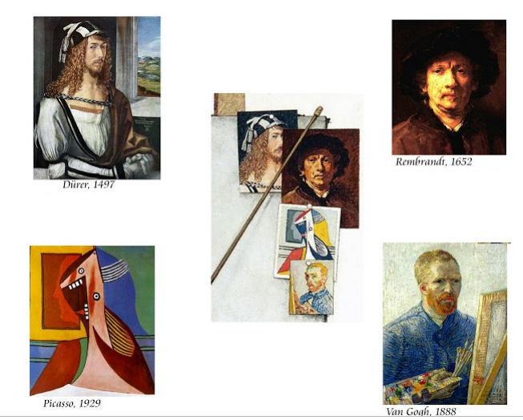
1. Justifiez le titre de l’œuvre. Combien de « cadres » apparaissent dans cette œuvre ? Pourquoi peut-on parler ici d’une mise en abyme ? Quels éléments caractéristiques de l’autoportrait peut-on retrouver dans ce tableau ?
2. Relevez les objets qui entourent le peintre selon qu’ils appartiennent au monde de la peinture ou non.
3. Expliquez la présence des dessins accrochez à la toile : que représentent-ils ? Pourquoi sont-ils là ?
4. Comparez les différentes façons dont N. Rockwell se représente dans son tableau. Présentent-elles des différences ?
5. Quel lien peut-on faire entre cette œuvre et l’autoportrait de La Rochefoucauld ?
6. Quels sont les enjeux et les registres (satirique, pathétique, comique) de cette œuvre ?
